平成１８年度統計グラフ福井県コンクール入賞作品 第１部

金賞
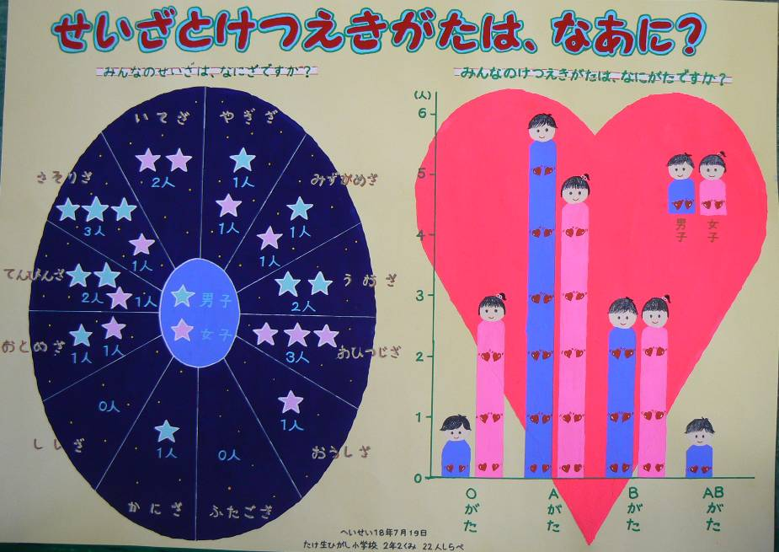

武生東小学校（越前市）２年 関 有珠

銀賞 銅賞
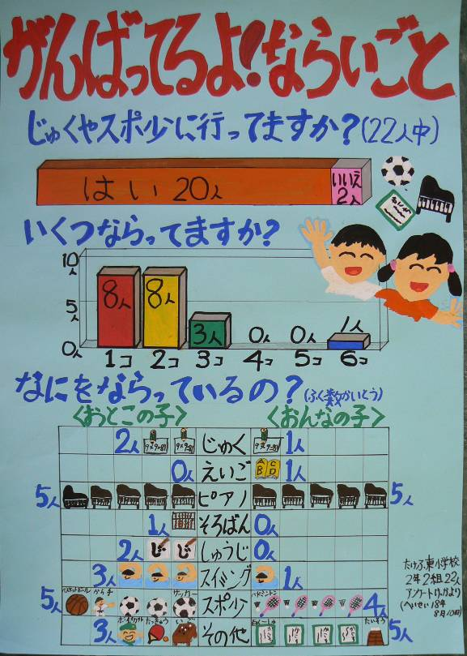
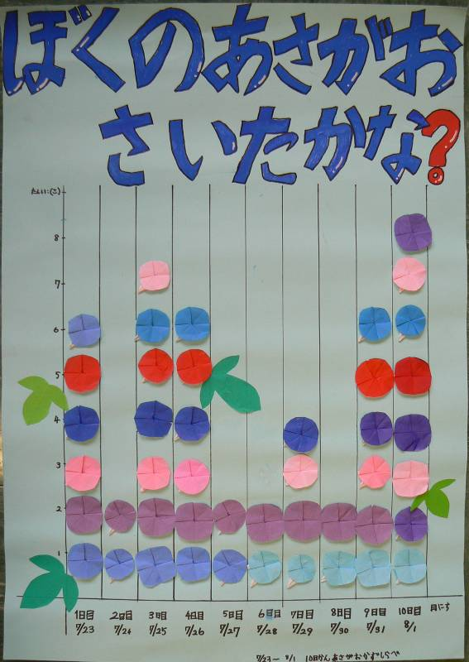

武生東小学校（越前市）２年 宇野 宏志 大虫小学校（越前市）１年 奥山 雄太

